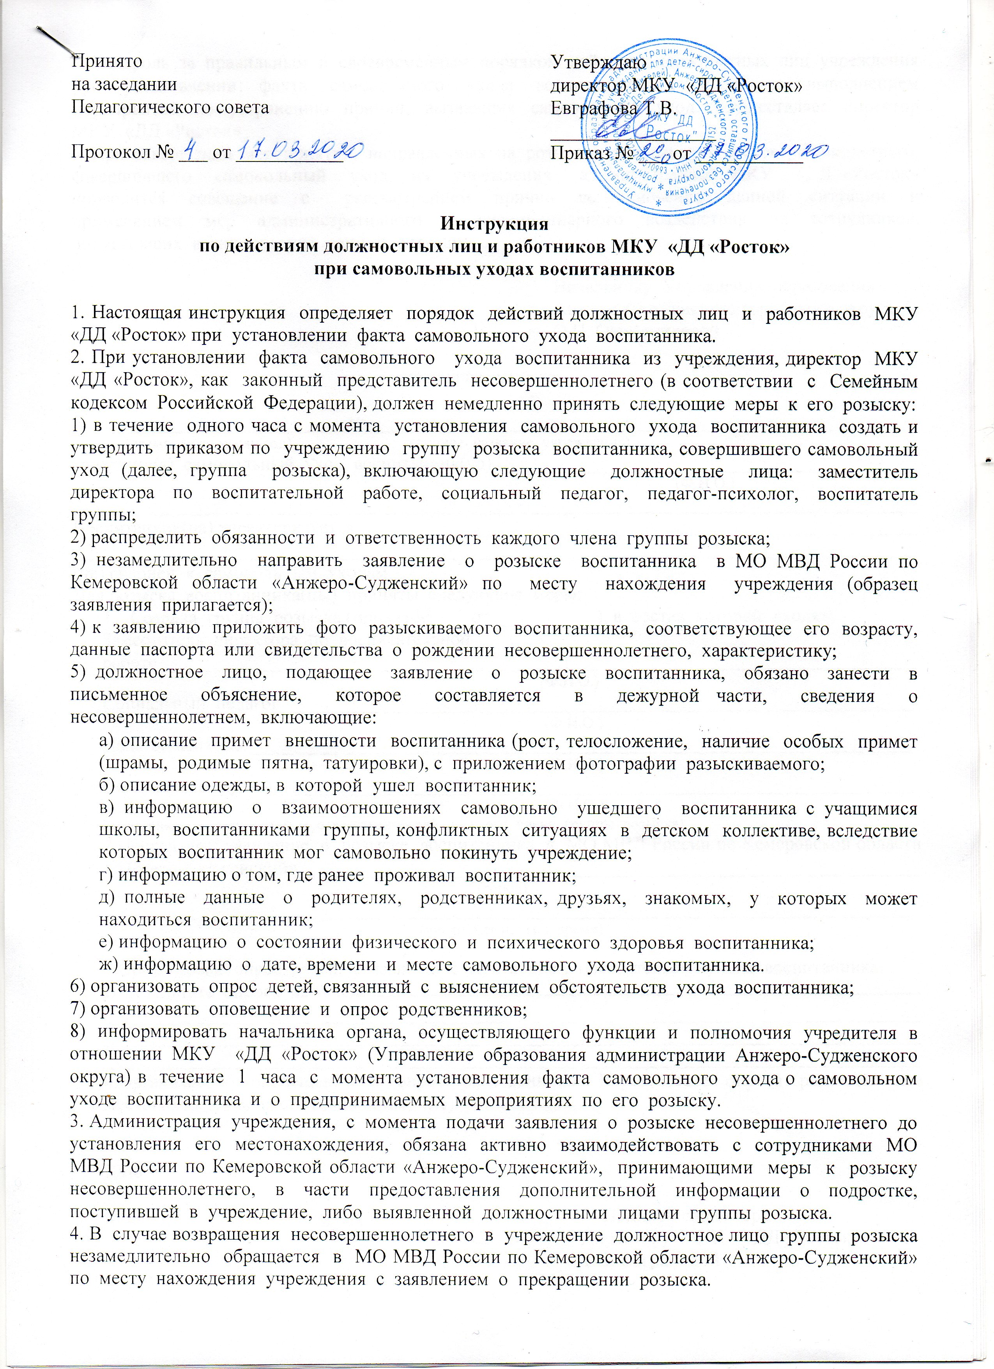

5. Контроль за правильным и своевременным порядком действий должностных лиц учреждения при установлении факта самовольного ухода воспитанника, а также за выполнением мероприятий по устранению причин, вызвавших самовольный уход, осуществляет директор МКУ «ДД «Росток»
6. При завершении мероприятий, направленных на розыск и возвращение несовершеннолетнего, совершившего самовольный уход из учреждения, администрацией МКУ «ДД «Росток» проводится совещание с рассмотрением причин возникновения данной ситуации и применением мер административного и дисциплинарного воздействия на сотрудников, допустивших возникновение данной ситуации.

Начальнику Управления образования
Анжеро-Судженского городского округа
О.Н. Овчинниковой

докладная записка.

____________________________из________________________________________________________
(время,число,месяц,год) (полное название учреждения)
совершил(а) самовольный уход воспитанник(ца)___________________________________________
(Ф.И.О.)
_______________________________________________________________________________________
Воспитанник(ца) характеризуется__________________________________________________________
_______________________________________________________________________________________
(не) склонен к самовольным уходам.
Для розыска воспитанника(цы) приняты следующие меры:
- Создана группа розыска (приказ №____от___________), в состав которой входят:
Заместитель директора по воспитательной работе______________________________________________________________________________
(Ф.И.О.)
Социальный педагог_________________________________________________________________
(Ф.И.О.)
Педагог-психолог____________________________________________________________________
(Ф.И.О.)
Воспитатель группы__________________________________________________________________
(Ф.И.О.)
(с указанием обязанностей и ответственностей каждого члена группы розыска).
2.Направлено заявление о розыске воспитанника в МО МВД России по Кемеровской области «Анжеро-Судженский»________________________________________________________________
(город)
____________________________________________________________________________________
(число, месяц, год, время)

3.Организован опрос детей, связанный с выяснением обстоятельств ухода воспитанника.
В результате опроса выявлено ____________________________________________________________________________________________________________________________________________________________________________________________________________________________________________________________
4.Организовано оповещение и опрос родственников. В результате опроса родственников местонахождение воспитанника(цы) (не) установлено.

Дата

М.П. Подпись директора
Директору МКУ «ДД «Росток»
Т.В. Евграфовой

Отчет
о проделанной работе по розыску воспитанника(цы)
за период с ____________ по______________
(число, месяц, год)

За указанный период, группой розыска для возвращения воспитанника(цы)____________________________________________________________________
(Ф.И.О.)
____________________________________________________________________________________
(дата рождения)
Совершившего(ей) самовольный уход__________________________________________________
(число, месяц, год)
из учреждения_______________________________________________________________________
____________________________________________________________________________________
(полное название)

Приняты следующие меры:
____________________________________________________________________________________________________________________________________________________________________________________________________________________________________________________________________________________________________________________________________________________________________________________________________________________________________
Сведения о предполагаемом месте нахождения воспитанника(цы):
____________________________________________________________________________________
Осуществляется сотрудничество с сотрудниками МО МВД России по Кемеровской области «Анжеро-Судженский», принимающими меры к розыску несовершеннолетнего(ей).
Результаты поиска__________________________________________________________________
________________________________________________________________________________________________________________________________________________________________________________________________________________________________________________________________________________________________________________________________________________
Планируемые дальнейшие действия к розыску воспитанника(цы)________________________
____________________________________________________________________________________________________________________________________________________________________________________________________________________________________________________________________________________________________________________________________________________________________________________________________________________________________

Дата

Информация
о самовольных уходах воспитанников
________________________________________________________________________________________________________________________________________________________________________
(полное название учреждения)
В _______ квартале _________ года

Ф.И.О.  воспитанника, совершившего (ей) самовольный уход, год рождения | Число, месяц, и время ухода | Время информирования начальника органа, осуществляющего функции и полномочия учредителя (Управления образования администрации Анжеро-Судженского городского округа) | Предпринятые меры | Текущее состояние дел (розыск, возвращен, время возврата)
1. | 2. | 3. | 4. | 5.

Дата

М.П. Подпись директора

Порядок действий персонала МКУ «ДД «Росток»
при установлении факта самовольного ухода воспитанника

1. Порядок действий воспитателей при установлении факта самовольного ухода воспитанника.
1.1. При отсутствии воспитанника более 1 часа без уважительной причины воспитатель:
- сообщает дежурному администратору в устной и письменной форме (объяснительная);
- выясняет адреса родственников, знакомых;
- выполняет розыскные мероприятия;
- доводит до сведения администрации о результатах поиска;
- если внутренний розыск безуспешен, в течение 12 часов администратор подаёт заявление о розыске в МО МВД России по Кемеровской области «Анжеро-Судженский».

2. Порядок действий администрации при установлении факта самовольного ухода воспитанника.
2.1.При установлении факта самовольного ухода несовершеннолетнего из учреждения, администратор, являющийся в соответствии с Семейным кодексом РФ законным представителем несовершеннолетнего, незамедлительно обращается с заявлением в дежурную часть МО МВД России по Кемеровской области «Анжеро-Судженский» по месту нахождения.
2.2. К заявлению прилагает фото разыскиваемого несовершеннолетнего, соответствующее возрасту, данные паспорта или свидетельства о рождении.
2.3.Подающий заявление о розыске обязан располагать полной информацией о несовершеннолетнем:
- описание примет внешности: рост, телосложение, наличие особых примет (шрамы, родимые пятна, татуировки);
- описание одежды, в которой ушёл несовершеннолетний;
- описание предметов, которые имел при себе подросток;
- информация о взаимоотношениях самовольно ушедшего с другими воспитанниками, конфликтных ситуациях в детском коллективе, вследствие которых подросток может самовольно покинуть учреждение;
- сведения о том, где ранее проживал несовершеннолетний, полные данные родителей, родственников, друзей, знакомых, у которых может находиться подросток;
- состояние физического и психического здоровья;
- дата, время, место и причина ухода;
- иные сведения, способствующие скорейшему розыску подростка.
2.4. Администрация МКУ «ДД «Росток» с момента подачи заявления о розыске несовершеннолетнего до установления его местонахождения сотрудничает с сотрудниками МО МВД России по Кемеровской области «Анжеро-Судженский», принимающими меры к розыску несовершеннолетнего. После подачи заявления о розыске администрация совместно с инспекторами ПДН самостоятельно продолжает поиски несовершеннолетнего, проверяет места возможного пребывания подростка, производя при этом постоянный взаимообмен информацией о результатах поисковых работ.
2.5. В случае возвращения несовершеннолетнего в учреждение должностное лицо обращается в МО МВД России по Кемеровской области «Анжеро-Судженский» с заявлением о прекращении розыска.

